CIENCIAS NATURALES, BIOLOGÍA Y QUÍMICA
CLASES DE LA QUINCENA 6.1: 1/04/2026
3RO QUÍMICA SUPERIOR
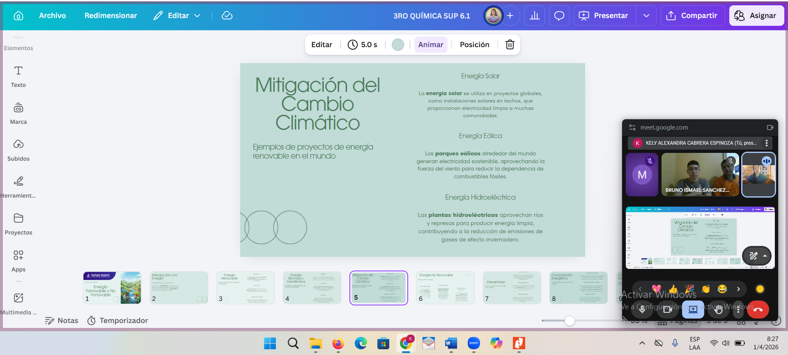
1RO QUÍMICA
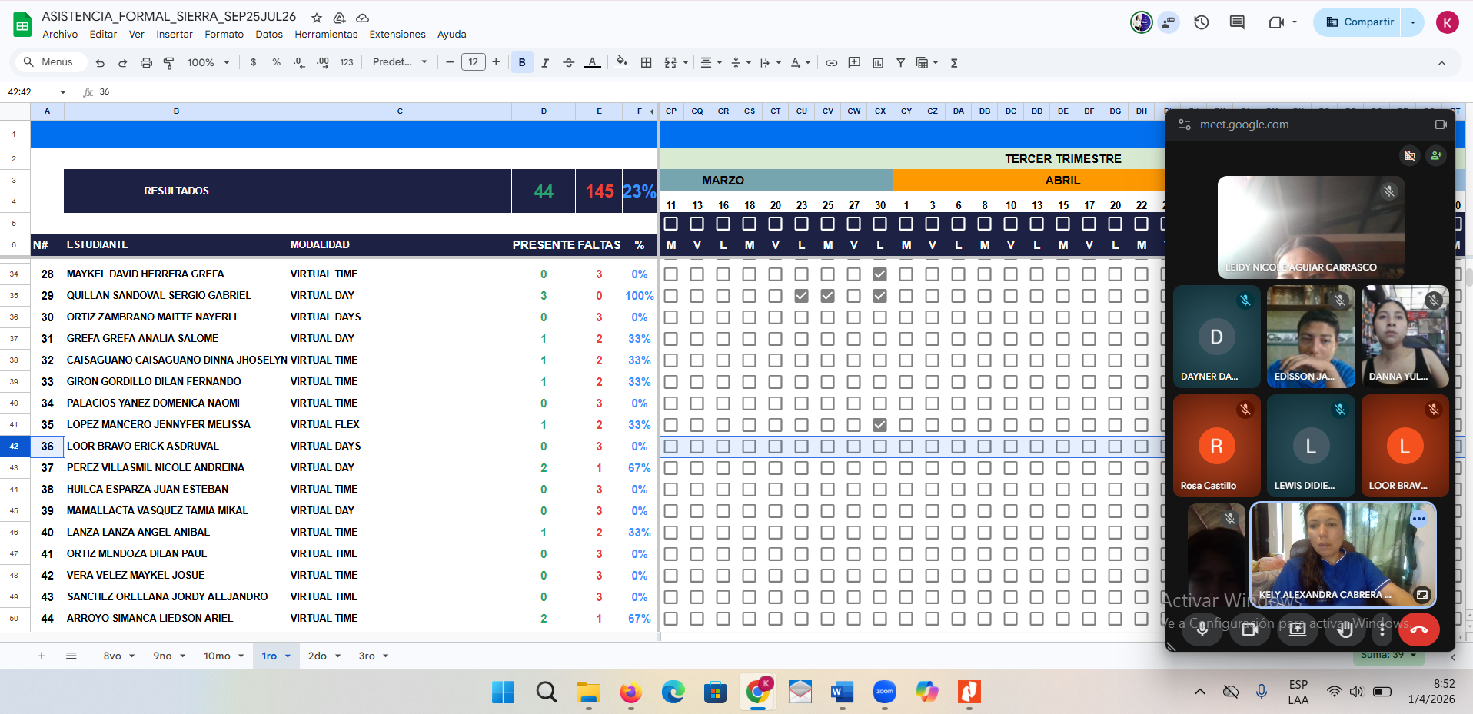
10MO CCNN
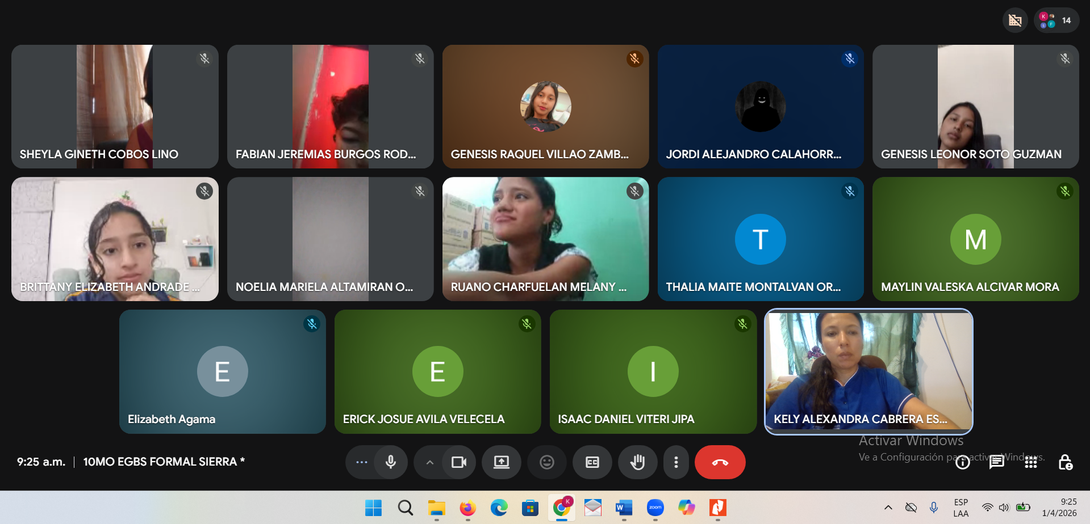
8VO CCNN
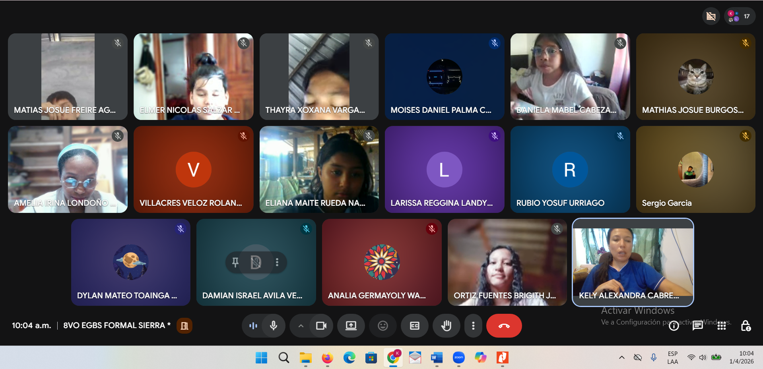
9NO CCNN

2DO QUÍMICA
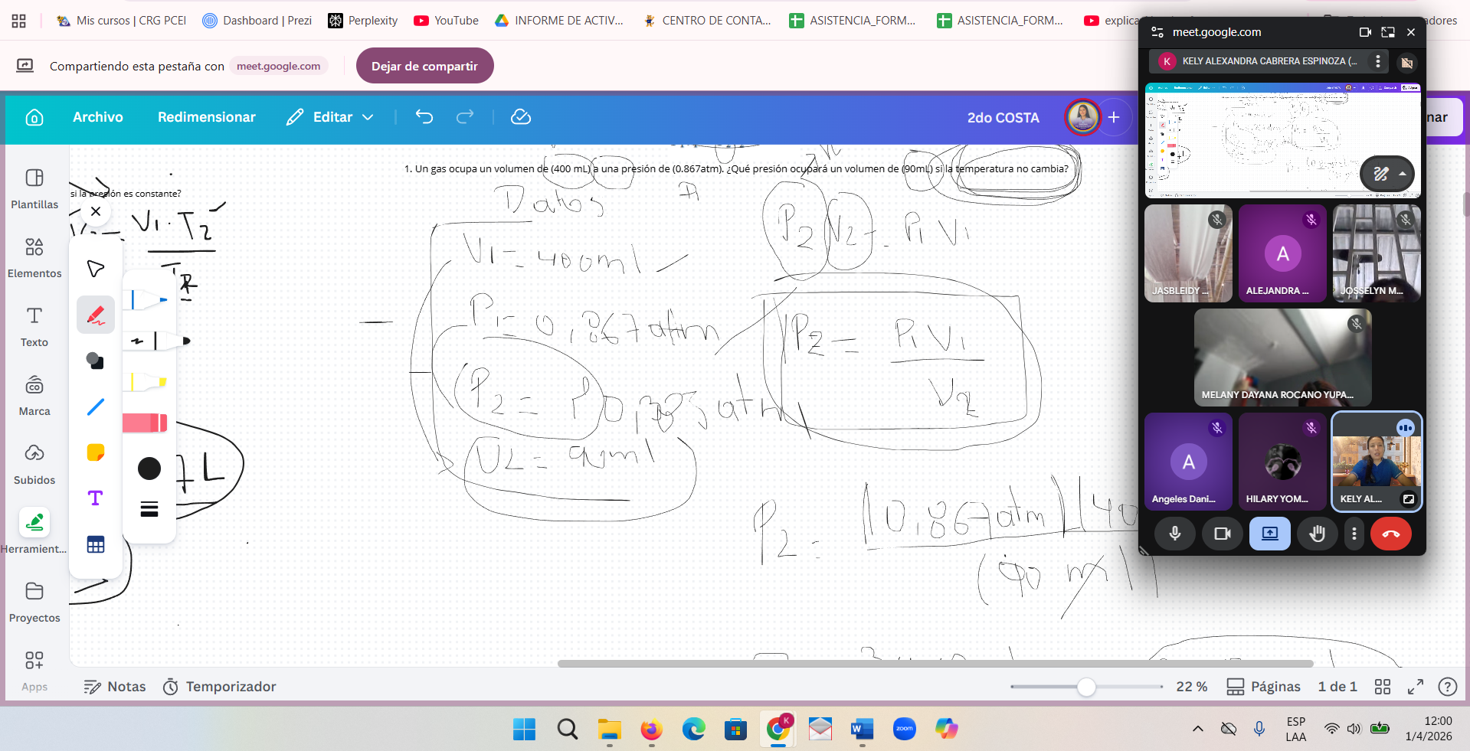

3RO BIOLOGÍA
